ΠΤΩΣΕΙΣ ΔΙΦΩΝΗΣ ΑΝΤΙΣΤΙΞΗΣ κατά τον 16ο αιώνα

Όπως είδαμε να περιγράφεται σε πραγματείες Contrapunctus ήδη από τον 14ο αιώνα, μια δίφωνη πτώση καταλήγει πάντα σε 8η ή ταυτοφωνία (όπως φαίνεται και από τα 12 δίφωνα μοτέτα του Orlando di Lasso, η κατάληξη σε καθαρή 5η δεν συναντάται πλέον, παρά πολύ σπάνια). Οι δύο finalis προσεγγίζονται πάντα (και μόνον) βηματικά.
Οι δύο φωνές τραγουδούν αποκλειστικά δύο στερεοτυπικές μελωδικές φόρμουλες.

- Η μία μελωδική φόρμουλα προσεγγίζει τον finalis με ανιόν βήμα (συνήθως ημιτονίου, εκτός του Φρύγιου τρόπου). Από τα τέλη του 15^{ου} αιώνα περίπου, η φόρμουλα περιλαμβάνει απαραιτήτως καθυστέρηση του προτελευταίου φθόγγου (δηλαδή του προσαγωγέα, εκτός του Φρύγιου τρόπου). Η φόρμουλα λέγεται clausula cantizans (πτώση της cantus = σοπράνο)
Clausula cantizans (για finalis σολ)
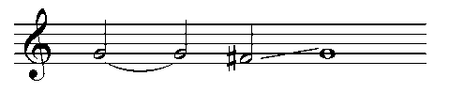
- Η άλλη φόρμουλα προσεγγίζει τον finalis με κατιόν βήμα (από τη 2η βαθμίδα του τρόπου). Η φόρμουλα λέγεται clausula tenorizans (πτώση του τενόρου).
Clausula tenorizans (για finalis σολ)
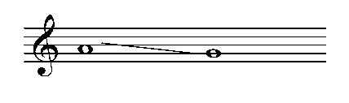
Στις δίφωνες πτώσεις οι φωνές συνδυάζουν αποκλειστικά αυτές τις δύο μελωδικές φόρμουλες και μόνον. Από τις αρχές του 16^{ου} αιώνα περίπου οι δύο φόρμουλες (αν και διατηρούν τις ονομασίες τους) μπορούν να αλλάζουν φωνές ελεύθερα. Δηλαδή η cantus μπορεί να τραγουδά την Clausula tenorizans και ο τενόρος να τραγουδά την Clausula cantizans.
Από τα παραδείγματα δίφωνων πτώσεων που ακολουθούν φαίνεται ότι ο συνδυασμός των δύο μελωδικών προτύπων δημιουργεί πάντα μια διαδοχή από τρία αρμονικά (κάθετα) διαστήματα που εμφανίζονται πάντα με την ίδια σειρά (από μία κατάσταση πλήρους ανισορροπίας προς μία κατάσταση ιδανικής ισορροπίας):
Διαφωνία → Ατελής Συμφωνία → Τέλεια Συμφωνία
(7 → 6Μ → 8 ή 2 → 3μ → 1)
Είναι προφανές πως, ανάλογα με την περίπτωση, απαιτείται χρήση musica ficta, δηλαδή χρωματικών αλλοιώσεων, προκειμένου να επιτευχθούν ημιτονιακές κινήσεις του τύπου “προσαγωγέας – τονική” στην Clausula cantizans: ντο# για πτώση σε ρε, φα# για πτώση σε σολ, σολ# για πτώση σε λα. Για πτώση σε μι δεν απαιτείται musica ficta. Με άλλα λόγια, όπως ισχύει ήδη από τον 14ο αιώνα, οι πανίσχυρες και παραδειγματικές ακολουθίες διαστημάτων 6η Μεγάλη → 8η και 3η μικρή → ταυτοφωνία είναι αυτές που διαμορφώνουν τα δίφωνα πτωτικά σχήματα και κατά τον 16ο αιώνα (με τον “εμπλουτισμό” της φωνής που προσεγγίζει τον finalis με ανιόν βήμα με την καθυστέρηση που ήδη αναφέρθηκε).
Ιδού μερικά τυπικά παραδείγματα δίφωνων πτώσεων:
- Δίφωνη Πτώση σε ρε, κατάληξη σε 8η
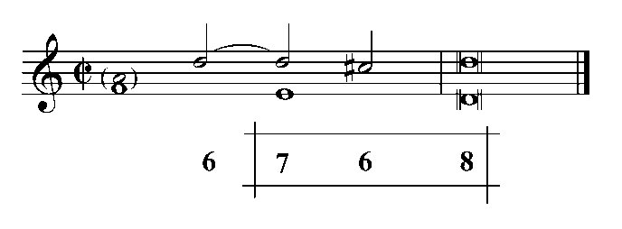
- Δίφωνη Πτώση σε ρε, κατάληξη σε ταυτοφωνία

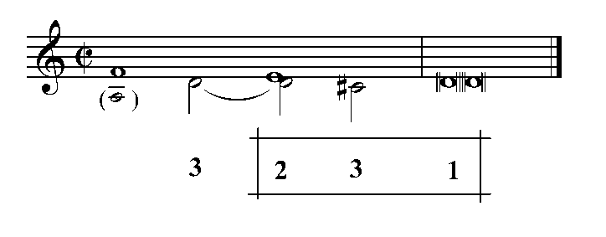
- Δίφωνη Πτώση σε μι, κατάληξη σε 8η
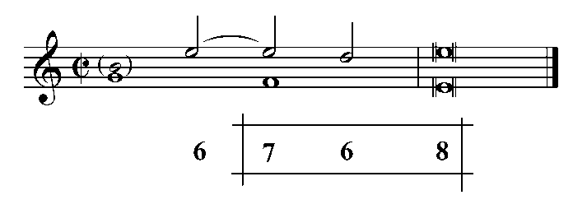
- Δίφωνη Πτώση σε μι, κατάληξη σε ταυτοφωνία
